安全评价报告公开信息表
项目名称 | 南丰县泰生医用气体有限公司年产二氧化碳3000t氩气3000t气体扩建技术改造项目安全条件评价报告
完成时间 | 2023年11月
评价人员
 | 姓名 | 资格证书号 | 从业号
项目负责人 | 黎财荣 | 0800000000204012 | 013051
项目组成员 | 钟 琼 | S011035000110202001349 | 041801
项目组成员 | 韦根远 | S011044000110191001083 | 028179
项目组成员 | 陈武斌 | 1100000000300371 | 019967
项目组成员 | 张晋慧 | 1100000000302946 | 020045
技术专家 | /
现场勘察人员及时间 | 黎财荣、钟琼 2023.09.20
现场核查的人员和时间 | /
项目简介 | 南丰县泰生医用气体有限公司（以下简称“该公司”）成立于2006年08月10日，社会统一信用代码91361023662040036Q：注册资本50万元，类型：有限责任公司（自然人独资），法定代表人：何家瑞，经营范围：制造与销售医用氧、工业用氧，及二氧化碳、氮气、氩气销售；特种设备检验检测机构（无缝气瓶定期检验）。（依法须经批准的项目，经相关部门批准后方可开展经营活动）注册地址位于江西省抚州市南丰县市山镇车么岭，该公司经营的危险化学品中氧气、氩气、二氧化碳涉及储存及充装。2021年01月16日取得抚州市应急管理局颁发的危险化学品经营许可证，经营方式：带有贮存设施经营危险化学品，证书编号：赣抚应急（乙）字【2015】000010号，有效期至2024年01月15日。2023年04月17日取得南丰县应急管理局颁发的危险化学品经营许可证，经营方式：零售，证书编号：赣丰应急（乙）字【2023】000001号，有效期至2026年04月16日。  该公司现拟建设南丰县泰生医用气体有限公司年产二氧化碳3000t氩气3000t气体扩建技术改造项目（以下简称“该项目”）该项目于2023年7月14日取得南丰县工业和信息化局出具的《江西省工业企业技术改造项目备案通知书》，项目代码：2307-361023-07-02-597838，项目建设单位：南丰县泰生医用气体有限公司，建设地址：江西省抚州市南丰县市山镇车么岭，项目总投资：190万元，建设内容：拟设置30m3二氧化碳低温贮罐1具、低温泵2台、充装自动控制装置1台、30m3氩气低温贮罐1具、气化器1台、汇流排1台。  该项目经营的氩（CAS号：74400-37-1），二氧化碳（CAS号：124-38-9）被列入《危险化学品目录（2022调整版）》中，属于危险化学品，因此，该项目属于危险化学品经营项目。
工艺流程 | 工艺流程简图  二氧化碳工艺流程方框图  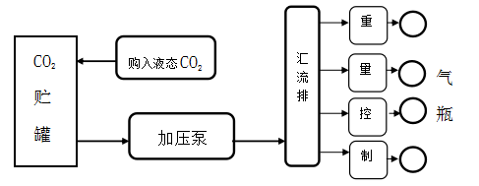  氩气工艺流程方框图  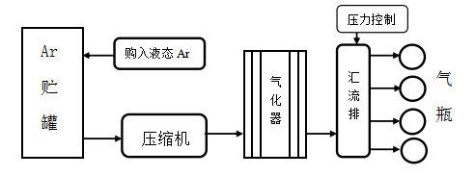
被评价单位信息反馈情况 | 满意

